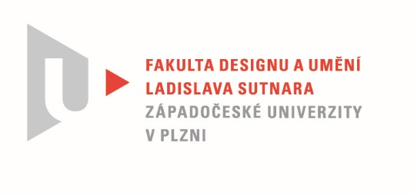

Protokol o hodnocení
kvalifikační práce

Název diplomové práce: Ilustrovaná kniha pro děti

Práci předložil student: BcA. Lucie ŠŤASTNÁ

Studijní obor a specializace: Ilustrace a grafický design, specializace Ilustrace

Hodnocení vedoucího práce
Práci hodnotil:
akad. mal. Renáta Fučíková
- Cíl práce
Cíl práce byl splněn a mnohonásobně překročen. Kvalita výstupu odpovídá obvyklým požadavkům kladeným na diplomovou práci.
- Stručný komentář hodnotitele
Kniha Hadi a lidi diplomantky Lucie Šťastné je navýsost zralou prací. Jde o naprosto profesionální závěr šestiletého studia. Kniha hovoří sama za sebe – a tak se přiznávám, že tento posudek píši zcela záměrně bez nahlédnutí písemné části práce. Nechávám na sebe – jako budoucí skutečný čtenář knihy o hadec a lidech – přímo působit výsledek samotný.
Už samotná obálka naznačuje, že kniha stojí na silném výtvarném názoru a výrazu. Svou jednoduchostí oslovuje dětského čtenáře – pochopitelně čtenáře staršího školního věku, který už má vstřebány jisté alespoň minimální základy biologie, zeměpisu a historie. Stejně tak si ale může Luciinu knihu vychutnat příjemce dospělý, neboť její dílo svým obsahem i formou působí příjemně náročně.
Stejných kvalit dosahují i Luciiny mimořádně zdařilé texty. Na mnoha místech vyvolají úsměv, když aplikují různá dětská úsloví na názvy jednotlivých kapitol, jinde nás zasvěceně vtáhnou do světa herpetologie a mytologie. Čili – Luciin text dokáže velice podrobně a zároveň synteticky nabídnout informace o hadech, o jejich výskytu v přírodě i v kultech a umění. Je naprosto mimořádný svou šíří záběru a zároveň velkým množstvím podrobně podaných zajímavostí. Výsledek dokazuje, jakou péči věnovala diplomantka sběru informací a jejich třídění. A samozřejmě, jakou péči věnovala sestavení výsledného rukopisu.
Po výtvarné stránce nemám jedinou připomínku. Zvolený hravý a plošný styl, odkazující k slavnému českému bruselskému stylu, který v šedesátých létech 20. století rezonoval i v dětské ilustraci, je holdem české grafice. Zároveň si však Lucie ponechala svůj výraz a prostor k vlastnímu vyjádření. Pokud se ohlédnu za jejími nedávnými semestrálními a klauzurními pracemi, cítím jasnou vývojovou linii. Kniha působí vzdušně a zároveň monumentálně. Téma hadů, které je pro mnoho lidí trpících fobiemi odsunuto až za hranici snesitelnosti, tak může být úspěšně přetlumočeno díky čisté grafice, kolážím a díky tvarovému zjednodušení.
Jsem přesvědčená, že kniha, která takto vyčerpávajícím způsobem zpracovává vztah hadů a lidí, si najde svého nakladatele. A nejen to – jistě i Lucie bude vyhledávanou ilustrátorkou a autorkou knih pro malé i velké čtenáře.

- Vyjádření o plagiátorství
Předkládané dílo není plagiátem.
4. Navrhovaná známka a případný komentář
Navrhovaná známka má podobu: výborně s mohutnou pochvalou.

Datum: 14. 7. 2020 Podpis: Renáta Fučíková

Tisk oboustranný

